# Lý thuyết Bài 9: Hô hấp ở động vật

**Lý thuyết Sinh học 11 Bài 9: Hô hấp ở động vật**  
**A. Lý thuyết Sinh học 11 Bài 9: Hô hấp ở động vật**  
  
**1. Vai trò của hô hấp là gì?**  
Lấy O2 từ môi trường cung cấp cho hô hấp tế bào, tạo năng lượng cho hoạt động sống của cơ thể  
Thải CO2 sinh ra từ hô hấp tế bào vào môi trường, đảm bảo cân bằng môi trường trong cơ thể  
**2. Trao đổi khí ở người và thú gồm mấy giai đoạn?**  
- Trao đổi khí ở người và thú gồm 5 giai đoạn:  
+) Thông khí  
+) Trao đổi khí ở phổi  
+) Máu vận chuyển khí hòa tan  
+) Trao đổi khí ở mô  
+) Hô hấp tế bào  
**3. Các hình thức trao đổi khí là gì?**  
Trao đổi khí qua bề mặt có thể (Ruột khoang, giun dẹp,...): khí O2 và CO2 khuếch tán qua toàn bộ bề mặt cơ thể  
 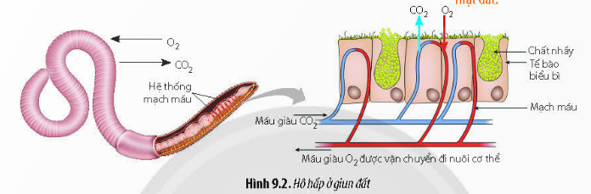  
Trao đổi khí qua hệ thống ống khí (côn trùng và một số chân khớp): hệ thống ống khí bao gồm các ống khí lớn phân nhánh thành các ống khí nhỏ dần và ống khí nhỏ nhất là ống khí tận: nơi trao đổi O2 và CO2 với tế bào  
Trao đổi khí qua mang (thân mềm, chân khớp, cá sụn, cá xương, nòng nọc lưỡng cư,...): mỗi mang được cấu tạo từ các cung mang, sợi mang và phiến mang. Hệ thống mao mạch trên phiến mang là nơi trao đổi O2 và CO2 với dòng nước chảy qua phiến mang.  
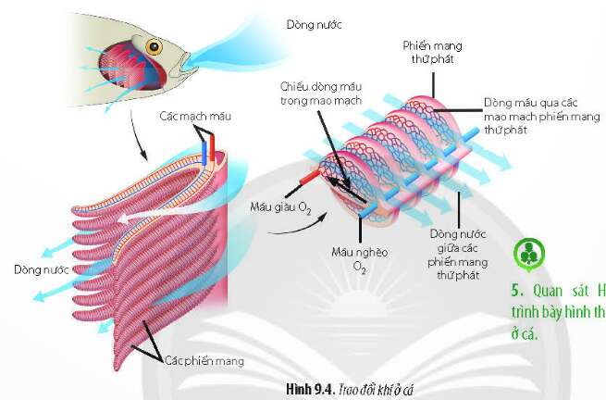  
Trao đổi khí qua phổi (chim và thú): phổi cùng với đường dẫn khí, cơ hô hấp tạo nên hệ hô hấp ở người. Phổi gồm nhiều phế nang nên bề mặt trao đổi khí rất lớn, phế nang có hệ thống mao mạch dày đặc. Máu chảy trong các mao mạch trao đổi khí O2, CO2 với dòng không khí ra, vào phế nang.  
 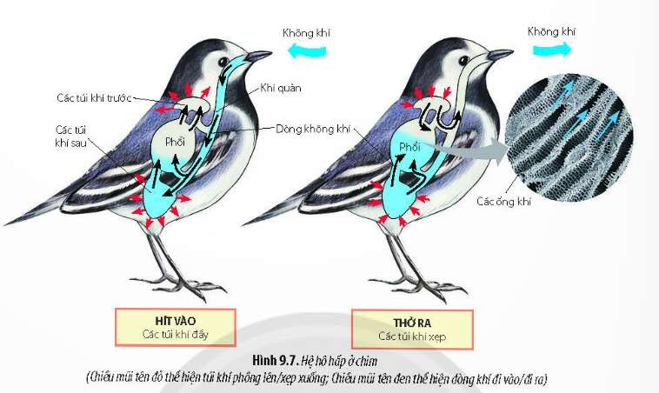  
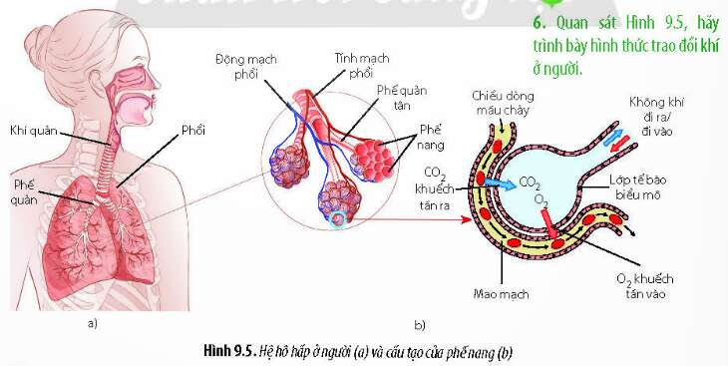   
**4. Một số bệnh về hô hấp là gì?**  
Viêm mũi  
Viêm phế quản  
Ung thư khí quản  
Lao phổi  
Viêm phổi,...  
**5. Nguyên nhân gây các bệnh về hô hấp là gì?**  
Do không khí bị ô nhiễm: chứa các tác nhân gây bệnh như virus, vi khuẩn, nấm mốc,... và các chất khí độc hại như CO, SO2, NO2, CH4, Pb,...  
Khói thuốc  
 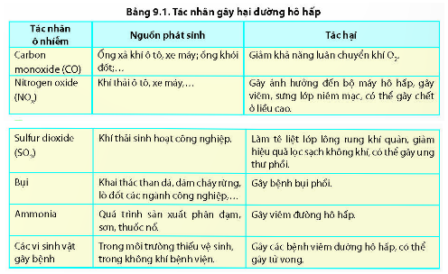   
**6. Luyện tập thể dục, thể thao có lợi gì cho hô hấp?**  
Phát triển cơ hô hấp (to hơn, săn chắc hơn, co khỏe hơn)  
Tăng thể tích khí lưu thông (thể tích khí khi hít vào hoặc thở ra bình thường)  
Tăng thông khí phổi/phút (thể tích khí lưu thông nhân nhịp thở)  
Giảm nhịp thở  
**Sơ đồ tư duyBài 9: Hô hấp ở động vật**  
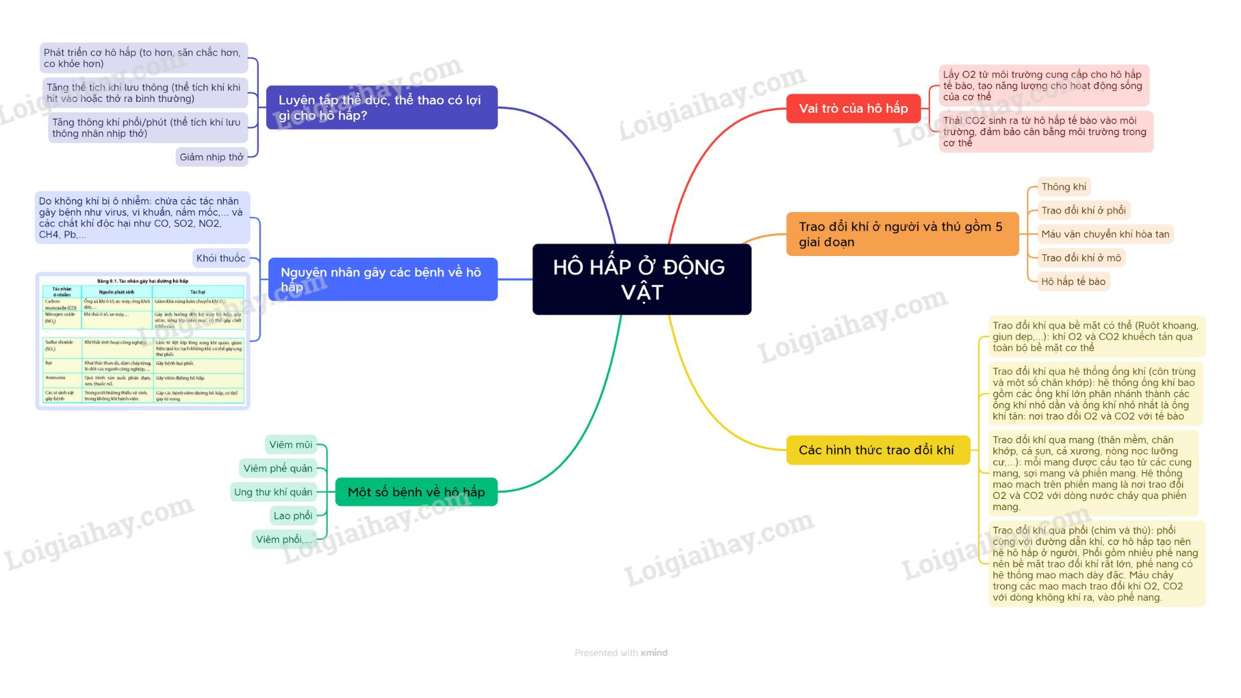  
  
**B. Bài tập trắc nghiệm Sinh học 11 Bài 9: Hô hấp ở động vật**  
**Câu 1:** Quá trình hô hấp ở người và thú gồm 5 giai đoạn là  
**A.** hít vào, vận chuyển khí O2, vận chuyển khí CO2, trao đổi khí ở tế bào, thở ra.  
**B.** hít vào, trao khí ở cơ quan trao đổi khí, vận chuyển khí O2 và CO2, trao đổi khí ở tế bào, thở ra.  
**C.** thông khí, trao đổi khí ở cơ quan trao đổi khí, vận chuyển khí O2 và CO2, trao đổi khí ở tế bào, hô hấp tế bào.  
**D.** thông khí, trao đổi khí ở cơ quan trao đổi khí, vận chuyển khí O2 và CO2, hít vào, thở ra.  
**Hiển thị đáp án**  
  
**Đáp án đúng là: C**  
Quá trình hô hấp ở người và thú gồm 5 giai đoạn: thông khí (hít vào và thở ra), trao đổi khí ở cơ quan trao đổi khí, vận chuyển khí O2 và CO2, trao đổi khí ở tế bào, hô hấp tế bào.  
  
  
**Câu 2:** Hình thức trao đổi khí ở giun đất là  
**A.** trao đổi khí qua bề mặt cơ thể.  
**B.** trao đổi khí qua mang.  
**C.** trao đổi khí qua phổi.  
**D.** trao đổi khí qua hệ thống ống khí.  
**Hiển thị đáp án**  
  
**Đáp án đúng là: A**  
Hình thức trao đổi khí ở giun đất là trao đổi khí qua bề mặt cơ thể.  
  
  
**Câu 3:** Các loài động vật sống ở môi trường nước có thể trao đổi khí thông qua các hình thức sau đây?  
**A.** Qua mang hoặc qua ống khí.  
**B.** Qua mang, qua da hoặc qua ống khí.  
**C.** Qua mang, qua da hoặc qua màng tế bào.  
**D.** Qua mang, qua da hoặc qua phổi.   
**Hiển thị đáp án**  
  
**Đáp án đúng là: D**  
Các loài động vật sống ở môi trường nước có thể trao đổi khí thông qua mang, qua da hoặc qua phổi.   
  
  
**Câu 4:** Trong hoạt động hô hấp ở châu chấu, sự thông khí được thực hiện nhờ  
**A.** hệ thống mao mạch trên da.  
**B.** sự co dãn của phần bụng.  
**C.** hoạt động nâng, hạ của các ống khí.  
**D.** hoạt động đóng, mở khoang miệng.  
**Hiển thị đáp án**  
  
**Đáp án đúng là: B**  
Trong hoạt động hô hấp ở châu chấu, sự thông khí được thực hiện nhờ sự co dãn của phần bụng.  
  
  
**Câu 5:** Nhóm động vật nào sau đây có hình thức trao đổi khí khác với các nhóm động vật còn lại?  
**A.** Lưỡng cư.  
**B.** Giun dẹp.  
**C.** Thuỷ tức.  
**D.** Động vật nguyên sinh.  
**Hiển thị đáp án**  
  
**Đáp án đúng là: A**  
Giun dẹp, thuỷ tức, động vật nguyên sinh trao đổi khí qua bề mặt cơ thể. Lưỡng cư trao đổi khí qua phổi và da.  
  
  
**Câu 6:** Phát biểu nào **không** đúng khi nói về quá trình hô hấp của các loài động vật?  
**A.** Ở người, quá trình thông khí ở phổi có sự tham gia của cơ hoành.  
**B.** Ở chim, hệ thống hô hấp gồm phổi và 9 túi khí thông với phổi.  
**C.** Hiệu suất quá trình trao đổi khí ở lưỡng cư, bò sát, thú thấp hơn so với ở chim.  
**D.** Tốc độ khuếch tán khí O2 và CO2 qua bề mặt trao đổi khí tỉ lệ thuận với độ dày của bề mặt trao đổi khí.  
**Hiển thị đáp án**  
  
**Đáp án đúng là: D**  
D – Sai. Tốc độ khuếch tán khí O2 và CO2 qua bề mặt trao đổi khí tỉ lệ nghịch với độ dày của bề mặt trao đổi khí.  
  
  
**Câu 7:** Phát biểu nào đúng khi nói về quá trình trao đổi khí qua hệ thống ống khí?  
**A.** Hệ thống ống khí gồm nhiều ống khí phân nhánh từ nhỏ đến lớn và thông với bên ngoài qua ống khí tận.  
**B.** Ống khí nằm gần lỗ thở là ống khí tận có đường kính nhỏ nhất.  
**C.** Ống khí tận là nơi trao đổi khí O2 và CO2 với tế bào cơ thể.  
**D.** Sự thông khí không có sự tham gia của hoạt động co dãn phần bụng.  
**Hiển thị đáp án**  
  
**Đáp án đúng là: C**  
A – Sai. Hệ thống ống khí gồm nhiều ống khí phân nhánh từ lớn đến nhỏ và thông với bên ngoài qua lỗ thở.  
B – Sai. Ống khí nằm gần lỗ thở là ống khí có đường kính lớn nhất.  
D – Sai. Sự thông khí được thực hiện nhờ sự co dãn của phần bụng.  
  
  
**Câu 8:** Nhận định nào sau đây về hô hấp ở cá là đúng?  
**A.** Cá có thể lấy được ít O2 trong nước khi nước đi qua mang vì dòng nước chảy qua mang và dòng máu chảy trong mao mạch cùng chiều với nhau.  
**B.** Hệ thống ống khí là nơi diễn ra quá trình trao đổi khí O2 và CO2 giữa máu và nước chảy qua phiến mang.  
**C.** Diện tích trao đổi khí ở mang cá lớn vì mang có nhiều cung mang, mỗi mang có nhiều phiến mang.  
**D.** Khi cá hít vào, dòng nước chảy qua mang mang theo máu giàu CO2, khi cá thở ra, dòng máu giàu O2 được đẩy ra ngoài.  
**Hiển thị đáp án**  
  
**Đáp án đúng là: C**  
A. Sai. Cá có thể lấy được nhiều O2 (hơn 80%) trong nước khi nước đi qua mang vì dòng nước chảy qua mang và dòng máu chảy trong mao mạch song song và ngược chiều với nhau.  
B. Sai. Hệ thống mao mạch là nơi diễn ra quá trình trao đổi khí O2 và CO2 giữa máu và nước chảy qua phiến mang.  
D. Sai. Khi cá hít vào, dòng nước chảy qua mang mang theo máu giàu O2, khi cá thở ra, dòng nước giàu CO2 được đẩy ra ngoài.  
  
  
**Câu 9:** Thứ tự các hoạt động diễn ra khi người hít vào là  
**A.** Cơ liên sườn co → Cơ hoành co → Lồng ngực và phổi dãn rộng → Không khí từ ngoài đi vào phổi.  
**B.** Cơ liên sườn co → Cơ hoành dãn → Lồng ngực và phổi dãn rộng → Không khí từ ngoài đi vào phổi.  
**C.** Cơ liên sườn dãn → Cơ hoành co → Lồng ngực và phổi dãn rộng → Không khí từ ngoài đi vào phổi.  
**D.** Cơ liên sườn dãn → Cơ hoành dãn → Lồng ngực và phổi dãn rộng → Không khí từ ngoài đi vào phổi.  
**Hiển thị đáp án**  
  
**Đáp án đúng là: A**  
Thứ tự các hoạt động diễn ra khi người hít vào là: Cơ liên sườn co → Cơ hoành co → Lồng ngực và phổi dãn rộng → Không khí từ ngoài đi vào phổi.  
  
  
**Câu 10:** Thông khí ở phổi chim là nhờ hoạt động của  
**A.** các cơ hô hấp làm thay đổi thể tích của các ống khí.  
**B.** các cơ hô hấp làm thay đổi thể tích khoang thân và thể tích các túi khí.  
**C.** các cơ hô hấp phối hợp với sự đóng, mở các van lỗ thở.  
**D.** các cơ hô hấp làm thay đổi thể tích khoang miệng và khoang mang.  
**Hiển thị đáp án**  
  
**Đáp án đúng là: B**  
Thông khí ở phổi chim là nhờ hoạt động của các cơ hô hấp làm thay đổi thể tích khoang thân và thể tích các túi khí.  
  
  
**Câu 11:** Nhận định nào sau đây về quá trình trao đổi khí ở chim là đúng?  
**A.** Phổi của chim có cấu tạo giống với phổi người và thú.  
**B.** Dòng không khí đi cùng chiều với dòng máu làm tăng hiệu quả trao đổi khí.  
**C.** Khi hít vào, các túi khí đẩy không khí vào phổi nên phổi đầy không khí, các túi khí xẹp.  
**D.** Chim có hệ thống túi khí nên khi hít vào và thở ra đều có không khí giàu O2 đi qua phổi.  
**Hiển thị đáp án**  
  
**Đáp án đúng là: D**  
A. Sai. Phổi của chim không có các phế nang.  
B. Sai. Dòng không khí đi ngược chiều với dòng máu làm tăng hiệu quả trao đổi khí.  
C. Sai. Khi hít vào, không khí giàu O2 từ khí quản vào các túi khí sau và phổi, các túi khí đầy.  
  
  
**Câu 12:** Nhận định nào **không** đúng khi nói về hình thức trao đổi khí của các loài động vật?  
**A.** Giun dẹp có hình thức trao đổi khí qua bề mặt cơ thể.  
**B.** Châu chấu có hình thức trao đổi khí qua ống khí.  
**C.** Cá voi có hình thức trao đổi khí qua mang.  
**D.** Nai có hình thức trao đổi khí qua phổi.  
**Hiển thị đáp án**  
  
**Đáp án đúng là: C**  
C – Sai. Cá voi có hình thức trao đổi khí qua phổi.  
  
  
**Câu 13:** Nhóm các bệnh nào dưới đây là nhóm bệnh về đường hô hấp?  
**A.** Viêm phổi, hen suyễn, bệnh lao.  
**B.** Viêm đường hô hấp, viêm dạ dày, táo bón.  
**C.** Viêm mũi, bệnh lao, táo bón.  
**D.** Viêm phế quản, tiêu chảy, táo bón.  
**Hiển thị đáp án**  
  
**Đáp án đúng là: A**  
Viêm phổi, hen suyễn, bệnh lao, viêm đường hô hấp, viêm mũi, viêm phế quản là các bệnh về đường hô hấp → Đáp án A.  
Tiêu chảy và táo bón là các bệnh về đường tiêu hóa.  
  
  
**Câu 14:** Tập thể dục, thể thao thường xuyên có tác dụng như thế nào tới hệ hô hấp?  
(1) Tăng tính đàn hồi của phổi, giảm dung tích sống.  
(2) Tăng cường độ hấp thụ O2 và thải CO2.  
(3) Phát triển và tăng sức bền của các cơ hô hấp, tăng thể tích lồng ngực.  
(4) Tăng tần số hô hấp nhưng vẫn đảm bảo việc cung cấp O2 cho cơ thể và thải CO2 ra ngoài môi trường.  
**A.** 1.  
**B.** 2.  
**C.** 3.  
**D.** 4.  
**Hiển thị đáp án**  
  
**Đáp án đúng là: B**  
Tập thể dục, thể thao thường xuyên có tác dụng đến hệ hô hấp: (2), (3) đúng.  
(1) Sai. Tăng tính đàn hồi của phổi, tăng dung tích sống.  
(4) Sai. Giảm tần số hô hấp nhưng vẫn đảm bảo việc cung cấp O2 cho cơ thể và thải CO2 ra ngoài môi trường.  
  
  
**Câu 15:** Khi nuôi tôm, cá với mật độ cao người ta thường dùng máy sục khí vào nước nuôi nhằm  
**A.** đảm bảo cung cấp đủ lượng oxygen trong nước giúp cho tôm, cá hô hấp.  
**B.** đảm bảo cung cấp đủ lượng carbon dioxide giúp cho tôm, cá hô hấp.  
**C.** giúp cho nước trong hơn để tôm, cá có thể nhìn thấy nguồn thức ăn.  
**D.** loại bỏ các tạp chất và vi sinh vật trong nước, giúp tôm, cá khỏe mạnh hơn.  
**Hiển thị đáp án**  
  
**Đáp án đúng là: A**  
Khi nuôi tôm, cá với mật độ cao người ta thường dùng máy sục khí vào nước nuôi nhằm đảm bảo cung cấp đủ lượng oxygen trong nước giúp cho tôm, cá hô hấp.  
  
  
**Xem thêm các bài lý thuyết Sinh học 11 Chân trời sáng tạo hay, chi tiết khác:**  
Lý thuyết Bài 10: Tuần hoàn ở động vật  
Lý thuyết Bài 12: Miễn dịch ở động vật và người  
Lý thuyết Bài 13: Bài tiết và cân bằng nội môi  
Lý thuyết Bài 14: Khái quát về cảm ứng ở sinh vật  
Lý thuyết Bài 15: Cảm ứng ở thực vật